Jacob Jensen Denmark HT60 önyüzey şerit çalışma sayfası

Modelde, telefon servis tuşlarınn üzerinde gelen sembol şeritleri vardır. Sekizinci son tuş (alt sıra en sap tuş) aynı zamanda “mesaj var uyarı” ışıdır.

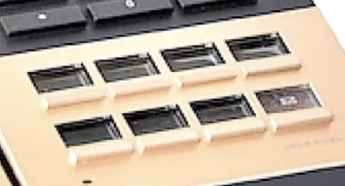

Hızlı Çevirme Tuşları (Otel Servis Tuşları) na gelecek semboller:

Tuş sıra numası Sembol numarası
1
2
3
4
5
6
7
8 “mesaj uyarı” ışığı



